ИНКЛЮЗИВНОЕ ОБРАЗОВАНИЕ
В ДОУ
- ЭТО ПРОЦЕСС ОБУЧЕНИЯ ДЕТЕЙ С ОСОБЫМИ ОБРАЗОВАТЕЛЬНЫМИ ПОТРЕБНОСТЯМИ В УСЛОВИЯХ МАССОВЫХ ГРУПП ДЕТСКОГО САДА

Дети с особыми образовательными потребностями:
- Дети-инвалиды и дети с ограниченными возможностями
здоровья
- Одаренные и талантливые дети
- Дети с отклонениями в социальном поведении
- Дети, оставшиеся без попечения родителей
- Дети, проживающие в малоимущих семьях
- Другие категории детей

Основные задачи инклюзивного образования:
- Обеспечить равное отношение ко всем детям
- Дать полноценное качественное образование
- Обеспечить успешную социализацию детей

МУНИЦИПАЛЬНОЕ ДОШКОЛЬНОЕ
ОБРАЗОВАТЕЛЬНОЕ УЧРЕЖДЕНИЕ ДЕТСКИЙ
САД КОМБИНИРОВАННОГО ВИДА № 1 г.БЕЛИНСКИЙ

Инклюзивное образование в ДОУ – это…

2019г.
УСЛОВИЯ РЕАЛИЗАЦИИ ИНКЛЮЗИВНОЙ ПРАКТИКИ
В ДЕТСКОМ САДУ

КАЖДЫЙ РЕБЕНОК ИМЕЕТ ПРАВО:

- на образование и должен иметь возможность получать и поддерживать приемлемый уровень знаний
- уникальные особенности, интересы, способности и учебные потребности
- на доступ к обучению в образовательных учреждениях, где созданы условия на основе личностно-ориентированной педагогики для удовлетворения индивидуальных потребностей

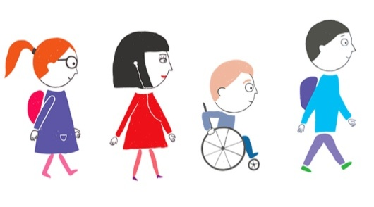

ДЕТИ ДОЛЖНЫ УЧИТЬСЯ ВМЕСТЕ!

ПРИНЦИПЫ ДОШКОЛЬНОГО ИНКЛЮЗИВНОГО ОБРАЗОВАНИЯ:
- Принцип индивидуального подхода
- Принцип поддержки самостоятельной активности ребёнка
- Принцип активного включения в образовательный процесс всех участников
- Принцип вариативности в организации процессов обучения и воспитания
- Принцип партнёрского взаимодействия с семьёй
- Принцип динамического развития образовательной модели детского сада
СОДЕРЖАНИЕ ИНКЛЮЗИВНОГО ОБРАЗОВАНИЯ В ДЕТСКОМ САДУ РЕАЛИЗУЕТСЯ В РАЗНЫХ ФОРМАХ
- Индивидуальные занятия со специалистами
- Активные действия в специально организованной среде (свободная игра в групповом помещении, в специально оборудованных помещениях, прогулка)
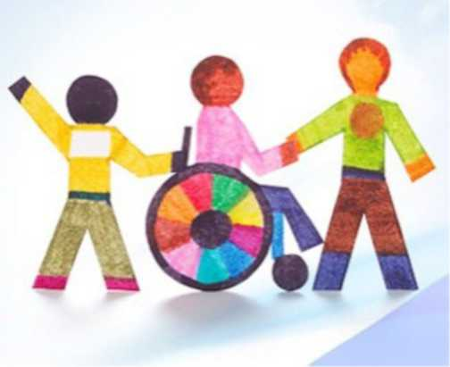
- Совместная деятельность и игра в микро группах с другими детьми
- Прием пищи. Дневной сон
- Групповые занятия
- Детско-родительские группы
- Праздники, конкурсы, экскурсии, походы выходного дня

ОСНОВНЫЕ ПРЕИМУЩЕСТВА ИНКЛЮЗИИ В ДЕТСКОМ САДУ
- Возможности активного и постоянного участия детей с ОВЗ во всех мероприятиях образовательного и воспитательного процесса

- Адаптация в детском коллективе ненавязчива и не способствует выработке отрицательных стереотипов

- Коррекционная индивидуальная помощь не отделяет и не изолирует ребенка от общего коллектива детей

- У детей с ОВЗ появляются возможности для получения, обобщения и передачи коммуникативных и других необходимых для жизни навыков

- Педагоги общего и специального профиля делят обязанности в планировании, организации и оценке непосредственной образовательной деятельности

